Oracle简介
Oracle是殷墟（yīn Xu）出土的甲骨文（oracle bone inscriptions）的英文翻译的第一个单词，在英语里是“神谕”的意思。Oracle公司成立于1977年，总部位于美国加州，是世界领先的信息管理软件开发商，因其复杂的关系数据库产品而闻名。Oracle数据库产品为财富排行榜上的前1000家公司所采用，许多大型网站也选用了Oracle系统。
Oracle数据库是Oracle（中文名称叫甲骨文）公司的核心产品，Oracle数据库是一个适合于大中型企业的数据库管理系统。在所有的数据库管理系统中（比如：微软的SQL Server，IBM的DB2等），Oracle的主要用户涉及面非常广，包括：银行、电信、移动通信、航空、保险、金融、电子商务和跨国公司等。
Oracle公司成立以来，从最初的数据库版本到Oracle7、Oracle8i、Oracle9i，Oracle10g到Oracle11g，Oracle12c 虽然每一个版本之间的操作都存在一定的差别，但是Oracle对数据的操作基本上都遵循SQL标准。因此对Oracle开发来说各版本之间的差别不大。
WebLogic是美国bea公司出品的一个application server确切的说是一个基于Javaee架构的中间件，BEA WebLogic是用于开发、集成、部署和管理大型分布式Web应用、网络应用和数据库应用的Java应用服务器。2008年1月16日，全球最大的数据库软件公司甲骨文（Oracle）宣布已经同BEA达成协议，以85亿美元收购BEA。
2008年1月16日，Sun宣布已经与MySQL AB达成协议，以大约10亿美元收购MySQL AB。
2009年04月20日，甲骨文宣布，该公司将以每股9.5美元的价格收购Sun。该交易价值约为74亿美元。

Oracle 体系结构
Oracle服务器 ：是一个数据管理系统(RDBMS)，它提供开放的, 全面的, 近乎完整的信息管理。由1个数据库和一个（或多个）实例组成。数据库位于硬盘上，实例位于内存中。

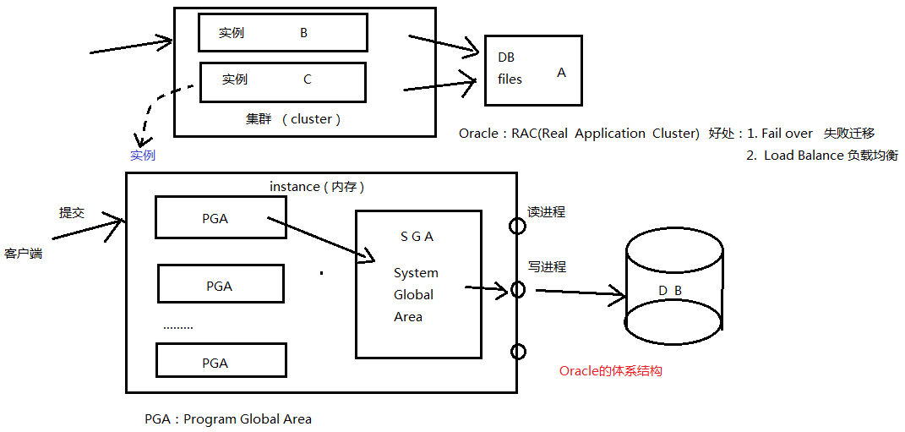
Oracle体系结构

表空间(users)和数据文件
逻辑概念：表空间，表空间由多个数据文件组成。位于实例上，在内存中。
物理概念：数据文件，位于硬盘之上。(C:\app\Administrator\oradata\orcl目录内后缀为.DBF的文件)
一个表空间可以包含一个或者是多个数据文件。1：n（表空间：数据文件）

段、区、块
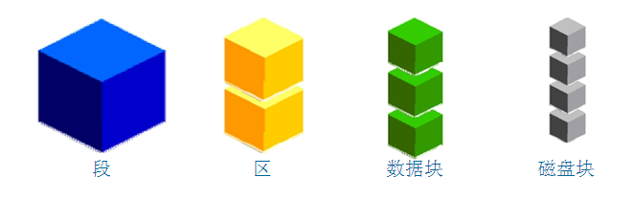
段存在于表空间中； 段是区的集合； 区是数据块的集合； 数据块会被映射到磁盘块。
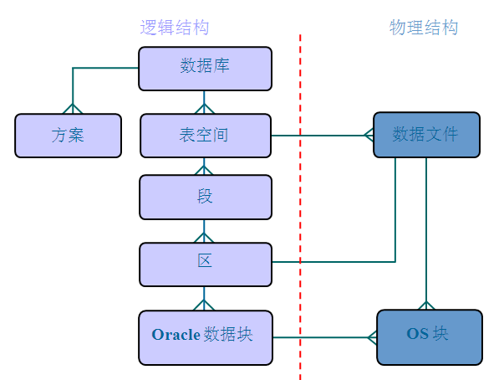
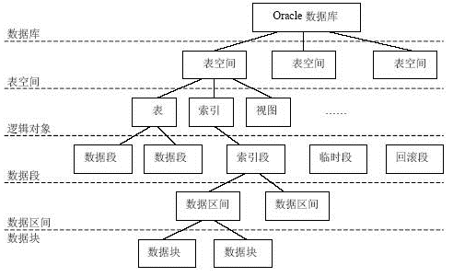

DBA的时间开销
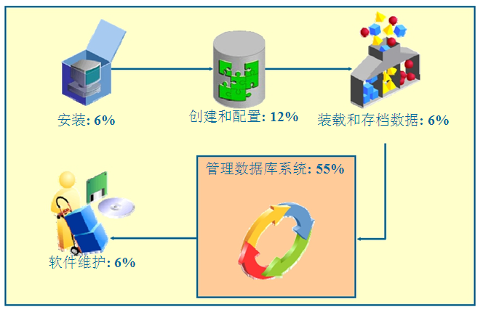

数据库的启动设置：
控制面板 → 管理工具 → 服务 → OracleServiceORCL → 自动(手动)
控制面板 → 管理工具 → 服务 → …home1TNSListener → 自动(手动)

sqlplus 登录
- sqlplus ↙ 用户名 ↙ 密码 ↙
- sqlplus scott/11 ↙ 或 sqlplus hr/11 ↙
- 以管理员身份登陆：sqlplus / as sysdba (在Oracle数据库安装时指定了登陆密码)
- 解锁用户：SQL> alter user scott account unlock (管理员身份登陆，给scott用户解锁。用户默认锁定)
- 修改用户密码：SQL> alter user scott identified by 新密码 (管理员身份登陆，给scott用户修改密码)
- 查看当前语言环境：SQL> select userenv('language') from dual

贯穿这门课程的方案
scott方案：
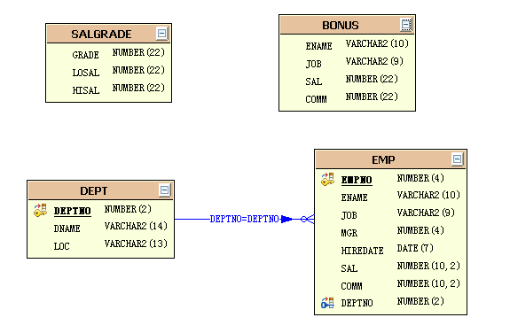
hr方案：
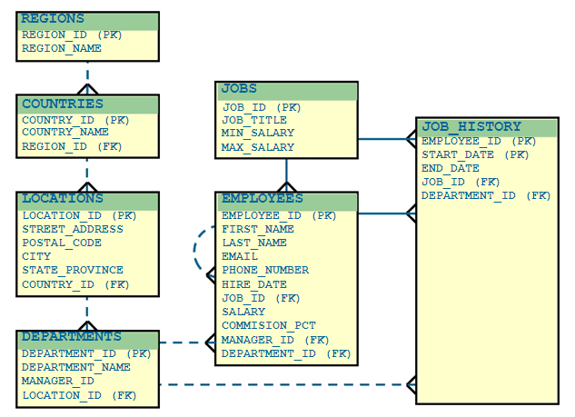

基本的SQL select语句

sqlplus的基本操作
显示当前用户： SQL> show user;
查看当前用户下的表： SQL> select * from tab;
tab: 数据字典（记录数据库和应用程序源数据的目录），包含当前用户下的表。
查看员工表的结构： SQL> desc emp; (desc → description 描述)
设置行宽：set linesize 120;
设置页面：set pagesize 100;
或者将上述两行写入如下两个配置文件，可永久设置：
C:\app\Administrator\product\11.2.0\client_1\sqlplus\admin\glogin.sql
C:\app\Administrator\product\11.2.0\dbhome_1\sqlplus\admin\glogin.sql
设置员工名列宽：col ename for a20 (a表示字符串)
设置薪水列为4位数子：col sal for 9999 (一个9表示一位数字)

基本 SELECT 语句
其语法格式为：
SELECT *|{[DISTINCT] column|expression [alias],...}
FROM table;

查询所有员工的所有记录： SQL> select * from emp; （效果等同于：）
SQL> select empno, ename, job, mgr, hiredate, sal, comm, deptno from emp;
※SQL优化： 尽量使用列名代替 * (Oracle 9i之前不同， 之后一样)
查询员工号、姓名、薪水： SQL> select empno, ename, sal from emp;
增加年薪： SQL> select empno, ename, sal, sal * 12
from emp;
“/”执行上一条成功执行的SQL语句。

修改上一条SQL语句：
- 用c命令来修改(c 即 change)
默认，光标闪烁位置指向上一条SQL语句的第一行。输入 2 则定位到第二行
c /错误关键字/正确关键字 ↙
使用“/”来执行修改过的SQL语句
例如：错误输入了：SQL> select empno, ename, sal, sal * 12
from emp; （“from”书写错误，该错误位于整条SQL语句的第二行）
- 输入：2↙ 终端提示：2* from emp
- 输入：c /form/from ↙ 终端提示：2* from emp (意为改正后的sql语句样子)
- 输入：/↙
- 使用ed命令来修改 edit
ed ↙弹出系统默认的文本编辑器，(如记事本)
修改、保存、退出、执行“/”。

别名：as SQL> select empno as “员工号”, ename “姓名”, sal 月薪, sal * 12 年薪
from emp;
关键字as写与不写没有区别； “”有与没有取决于别名中是否有空格或者关键字。

“DISTINCT” 关键字。重复记录只取一次
SQL> select deptno from emp; → SQL> select DISTINCT deptno from emp;
SQL> select job from emp; → SQL> select distinct job from emp;
SQL> select distinct deptno, job from emp; 会发现没有行减少，因为deptno不重复。
因此得出，DISTINCT的作用范围： distinct作用于后面所有列。

SQL语句使用注意事项
- SQL 语言大小写不敏感。
- SQL 可以写在一行或者多行
- 关键字不能被缩写也不能分行
- 各子句一般要分行写。
- 使用缩进提高语句的可读性。

算数运算 + - * /
- 乘除的优先级高于加减
- 优先级相同时，按照从左至右运算
- 可以使用括号改变优先级
查询: 员工号、姓名、月薪、年薪、奖金、年收入。
SQL> select deptno, ename, sal, sal * 12, comm, comm+sal*12 from emp;
结果不正确。没有奖金的员工，年收入不正确。
需注意，在程序开发过程中，数据是核心。程序再正确也没有用，必须保证数据不能丢，且正确。对于上面的结果，有对有错的情况是最危险的。

NULL值
☆NULL值问题：1. 包含NULL值的表达式都为空。2. NULL != NULL
解决：滤空函数：nvl(a, b) 如果a为NULL， 函数返回b。所以：sal * 12 + nvl(comm, 0) 年收入。
NULL != NULL举例：
查询奖金为NULL的员工信息： SQL> select * from emp where comm = NULL; (SQL中不使用==)
在SQL中，判断一值是否等于NULL不用“=” 和“!=”而使用is和is not。
SQL> select * from emp where comm is NULL; (is not)
空值是无效的，未指定的，未知的或不可预知的值
空值不是空格或者0。(特别强调)

连接符
Oracle中定义了一个连接符 ’||’ 用来连接字符串。
显示“xxx 是一个 xxx”怎么显示呢？
SQL> select ename || ‘ is a ’ || ‘job’ from emp

但是如果显示一个“hello world”应该怎么显示呢？
- 使用concat函数来实现： SQL> select concat(‘hello’, ‘ world’) from ????
这两个字符串不是任何一个表的内容，在Oracle中，定义一张“伪表”dual用来满足SQL99语法（ANSI）。
语法规定：select 后 必须接 from。

再如： SQL> select concat('hello', ' world') as "你好" from dual
注意：SQL双引号“”表示别名，使用‘’来表示字符串。
但是： SQL> select concat('hello', ' world', ' Oracle') as "你好" from dual 可以吗？

可以这样：SQL> select concat('aa', concat('bb', 'cc')) from dual;

- 使用连接符 || 来实现: SQL> select 'hello' || ' world' || ' Oracle' as "你好" from dual
再如： SQL> select 3 + 2 from dual;

‘||’就是用来代替concat函数的。SQL> select ename || ‘ is a ’ job “员工描述” from emp

SQL和sqlplus
我们已经学习使用了select，应该知道还有update、delete、insert、create…
同时，我们学习了ed、c、set、col、desc….
SQL → 语言，关键字不能缩写。
sqlplus → Oracle提供的工具，可在里面执行SQL语句，它配有自己的命令(ed、c、set、col) 特点是缩写关键字。
SQL
  - 一种语言
  - ANSI 标准
  - 关键字不能缩写
  - 使用语句控制数据库中的表的定义信息和表中的数据
SQL*Plus
  - 一种环境
  - Oracle 的特性之一
  - 关键字可以缩写
  - 命令不能改变数据库中的数据的值
  - 集中运行

过滤和排序数据

where条件过滤

日期格式
查询10号部门的员工信息：SQL> select * from emp where deptno=10

查询”KING”的信息：SQL> select * from emp where ename= 'KiNg ' 未选定行。
注意：字符串大小写敏感。
SQL> select * from emp where ENAME='KING'; 则正确

查询入职日期为1981年11月17日的员工：
SQL> select * from emp where hiredate= '1981-11-17 ' 可以吗？
参看：SQL> select sysdate from dual 查看系统当前的日期 (注意其格式)。
SQL> select * from emp where hiredate= '17-11月-81 '

获取系统当前日期格式： SQL> select * from v$nls_parameters （数据字典，类似于tab）
设置列宽度：SQL> col parameter for a30

修改日期格式：SQL> alter session set NLS_DATE_FORMAT = 'yyyy-mm-dd '
再次查询：SQL> select * from emp where hiredate= '1981-11-17 '
SQL> alter session set NLS_DATE_FORMAT = 'yyyy-mm-dd hh24:mi:ss' 显示带有时间的日期
SQL> select sysdate from dual 再次查看系统时间

改回系统默认格式：SQL> alter session set NLS_DATE_FORMAT = 'DD-MON-RR';
- 字符和日期要包含在单引号中。
- 字符大小写敏感，日期格式敏感。
- 默认的日期格式是 DD-MON-RR

比较运算
普通比较运算符：
= 等于(不是==) > 大于
>= 大于等于 < 小于
<= 小于等于 <> 不等于(也可以是!=)
查询薪水不等于1250的员工信息：SQL> select * from emp where sal <> 1250;

BETWEEN…AND: 介于两值之间。
查询工资在1000-2000之间的员工：
使用比较运算符：SQL> select * from emp where sal >=1000 and sal<2000 (注意第二个sal不能省)
用between and：SQL> select * from emp where sal between 1000 and 2000
注意：1.包含边界 2. 小值在前，大值在后。 (对于日期也是如此)

查询81年2月至82年2月入职的员工信息：
SQL> select * from emp where hiredate between '1-2月-81' and '30-1月-82'

IN：在集合中。(not in 不在集合中)
查询部门号为10和20的员工信息：
（1）SQL> select * from emp where deptno=10 or deptno=20
（2）SQL> select * from emp where deptno in (10, 20)
SQL> select * from emp where deptno not in (10, 20) (30号部门的员工信息)
使用比较运算符该怎么写呢？

但是：如果是 ….. not in (10, 20, NULL) 可不可以呢？
☆NULL空值：如果结果中含有NULL，不能使用not in 操作符， 但可以使用in操作符。
课后思考为什么？？？

like：模糊查询‘%’匹配任意多个字符。‘_’匹配一个字符。
查询名字以S开头的员工：SQL> select * from emp where ename like 'S% ' (注意：S小写、大写不同)
查询名字是4个字的员工：SQL> select * from emp where ename like '_ _ _ _'
增加测试例子：向表中插入员工：
SQL> insert into emp(empno, ename, sal, deptno) values(1001, ' TOM_ABC ', 3000, 10)
SQL> delete from emp where empno=8888;

查询名字中包含_的员工：
SQL> select * from emp where ename like '% _ % ' 正确吗？
转义字符：
SQL> select * from emp where ename like '%\_% ' escape '\'

转义单引号本身：
SQL> select 'hello '' world' from dual 使用两个单引号来完成转义。

逻辑运算
AND 逻辑并
OR 逻辑或
NOT 逻辑非
如果…..where 表达式1 and 表达式2;
…..where 表达式2 and 表达式1; 这两句SQL语句功能一样吗？效率一样吗？

※SQL优化：
SQL在解析where的时候，是从右至左解析的。 所以： and时应该将易假的值放在右侧
or时应该将易真的值放在右侧

order by 排序
- 使用 ORDER BY 子句排序
  - ASC（ascend）: 升序。默认采用升序方式。
  - DESC（descend）: 降序
- ORDER BY 子句在SELECT语句的结尾。
SELECT last_name, job_id, department_id, hire_date
FROM employees
ORDER BY hire_date ;

查询员工信息，按月薪排序：SQL> select * from emp order by sal 结尾加desc (descending)降序

order by 之后可以跟那些内容呢？
order by + 列名，表达式，别名，序号。 注意：语法要求order by 子句应放在select的结尾。
SQL> select ename, sal, sal*12 from emp order by sal * 12 desc
序号：默认：ename→1， sal→2，sal*12→3
SQL> select ename, sal, sal*12, from emp order by 2 desc 按月薪进行排序。

如果：SQL> select * from emp order by deptno, sal 会怎么样排序呢？
order by后有多列时，列名之间用逗号隔分，order by会同时作用于多列。上例的运行结果会在同一部门内升序，部门间再升序。

SQL> select * from emp order by deptno, sal desc 逆序呢？
desc 只作用于最近的一列，两列都要降序排，则需要两个desc。即：
SQL> select * from emp order by deptno desc, sal desc

查询员工信息， 按奖金由高到低排序：
SQL> select * from emp order by comm desc
结果前面的值为NULL， 数据在后面，如果是一个100页的报表，这样显示肯定不正确。较为人性化的显示应该将空值放在最后， 即：
SQL> select * from emp order by comm desc nulls last （注意：是nulls 而不是null）

- 排序的规则
  - 可以按照select语句中的列名排序
  - 可以按照别名列名排序
  - 可以按照select语句中的列名的顺序值排序
  - 如果要按照多列进行排序，则规则是先按照第一列排序，如果相同，则按照第二列排序；以此类推

单行函数
单行函数:只对一行进行变换，产生一个结果。函数可以没有参数，但必须要有返回值。如：concat、nvl
- 操作数据对象
- 接受参数返回一个结果
- 只对一行进行变换
- 每行返回一个结果
- 可以转换数据类型
- 可以嵌套
- 参数可以是一列或一个值

字符函数
操作对象是字符串。
大致可分为两大类：一类是大小写控制函数，主要有lower、upper、initcap：
SQL> select lower('HeLlo, WORld') 转小写, upper('HellO, woRld') 转大写, initcap('hello, world') 首字母大写 from dual
另一类是字符控制函数：有CONCAT、SUBSTR、LENGTH/LENGTHB、INSTR、LPAD | RPAD、TRIM、REPLACE
substr(a, b)：从a中，第b位开始取(计数从1开始)，取到结尾
SQL> select substr('helloworld', 3) from dual

substr(a, b, c)：从a中，第b位开始，向右取c位。
SQL> select substr('hello world', 3, 5) from dual

length：字符数， lengthb：字节数：
SQL> select length('hello world') 字符数, lengthb('hello world') 字节数 from dual;
select length('hello world') "字符数", lengthb('hello world') "字节数" from dual;

注意中英文差异。

instr：在母串中查找子串， 找到返回下标，计数从1开始。没有返回0
SQL> select instr('hello world', 'llo') from dual

lpad：左填充，参1：待填充的字符串，参2：填充后字符串的总长度(字节)， 参3：填充什么 rpad：右填充。
SQL> select lpad('abcd', 10, '*') 左, rpad('abcd', 10, '#') 右 from dual
SQL> select lpad('abcd', 15, '你')左填充, rpad('abcd', 16, '我') 右填充 from dual

trim：去掉前后指定的字符
SQL> select trim('H' from 'Hello worldH') from dual
注意语法，期间含有from关键字。

replace：替换
SQL> select replace('hello world', 'l', '*') from dual

删除字符串'hello world'中的字符'l':
SQL> select replace('hello world', 'l', '') from dual

数值函数
- ROUND: 四舍五入
ROUND(45.926, 2) 45.93
- TRUNC: 截断
TRUNC(45.926, 2) 45.92
- MOD: 求余
MOD(1600, 300) 100

round(45.926, 2) 2表达的含义是保留两位小数，第二个参数如果是0可以省略不写。
SQL> select round(45.926, 2) 一, round(45.926, 1) 二, round(45.926, 0) 三, round(45.926, -1) 四, round(45.926, -2) 五 from dual

将上例中的所有round 替换为 trunc
正、负表示小数点之后，或小数点以前的位数。

SQL> select mod(1600, 600) from dual

时间函数
在Oracle中日期型的数据，既有日期部分，也有时间部分。
SQL> select sysdate from dual; （这里没有时间部分，因为系统默认的格式中不显示时间）
SQL> select to_char(sysdate, 'yyyy-mm-dd hh24:mi:ss') from dual
SQL> select to_char(sysdate, 'day') from dual 可以显示当前日期星期几

日期加、减数字得到的结果仍为日期。单位：天
显示 昨天、今天、明天：
SQL> select (sysdate-1) 昨天, (sysdate) 今天, (sysdate + 1) 明天 from dual
SQL> select to_char(sysdate-1, 'yyyy-mm-dd') 昨天, to_char(sysdate, 'yyyy-mm-dd') 今天, to_char(sysdate+1, 'yyyy-mm-dd') 明天 from dual

既然一个日期型的数据加上或者减去一个数字得到的结果仍为日期，两个日期相减，得到的就是相差的天数。

计算员工的工龄：
SQL> select ename, hiredate, (sysdate - hiredate) 天, (sysdate - hiredate)/7 星期, (sysdate - hiredate)/30 月, (sysdate - hiredate)/365 年 from emp

注意：日期和日期可以相减，但是不允许相加。 日期只能和数字相加！
SQL> select sysdate+hiredate from emp

日期函数
上面求取员工工龄的结果不精确，如果想将其算准确，可以使用日期函数来做。
months_between：两个日期值相差的月数(精确值) 跟between…and无关
SQL> select ename, hiredate, (sysdate-hiredate)/30 一, months_between(sysdate, hiredate) 二 from emp

add_months：在某个日期值上，加上多少的月，正数向后计算，负数向前计算。
计算95个月以后是哪年、哪月、那天：
SQL> select add_months(sysdate, 95) 哪一天 from dual

last_day：日期所在月的最后一天。
SQL> select last_day(sysdate) from dual

next_day：指定日期的下一个日期
SQL> select next_day(sysdate, '星期一') from dual 从当前时间算起，下一个星期一

round、trunc 对日期型数据进行四舍五入和截断
SQL> select round(sysdate, 'month'), round(sysdate, 'year') from dual
SQL> select trunc (sysdate, 'month'), round(sysdate, 'year') from dual

转换函数
在不同的数据类型之间完成转换。将“123” 转换为 123。有隐式转换和显示转换之分。
隐式转换：
SQL> select * from emp where hiredate = '17-11月-81' 由Oracle数据库来做
显示转换：
SQL> select to_char(sysdate, 'yyyy-mm-dd hh24:mi:ss') from dual 通过转换函数来完成。

隐式转换，前提条件是：被转换的对象是可以转换的。 （ABC→625 可以吗？）
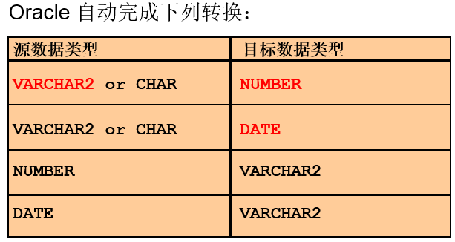
显示转换：借助to_char(数据，格式)、to_number、to_date函数来完成转换。
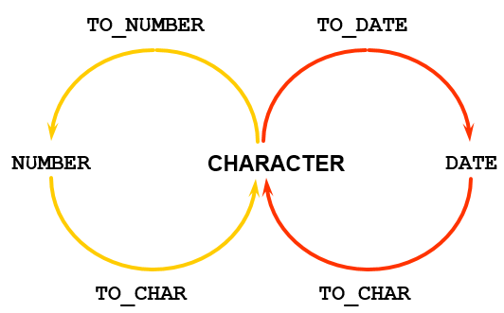

格式 | 说明 | 举例
YYYY | Full year in numbers | 2011
YEAR | Year spelled out(年的英文全称) | twenty eleven
MM | Two-digit value of month 月份（两位数字） | 04
MONTH | Full name of the month（月的全称） | 4月
DY | Three-letter abbreviation of the day of the week(星期几) | 星期一
DAY | Full name of the day of the week | 星期一
DD | Numeric day of the month | 02

如果隐式转换和显示转换都可以使用，应该首选哪个呢？
※SQL优化：如果隐式、显示都可以使用，应该首选显示，这样可以省去Oracle的解析过程。

练习：在屏幕上显示如下字符串：
2015-05-11 16:17:06 今天是 星期一
SQL> select to_char(sysdate, 'yyyy-mm-dd hh24:mi:ss "今天是" day') from dual
在固定的格式里加入自定义的格式，是可以的，必须要加“”。

反向操作：已知字符串“2015-05-11 15:17:06 今天是 星期一”转化成日期。 to_date函数
SQL> select to_date('2015-05-11 15:17:06 今天是 星期一', 'yyyy-mm-dd hh24:mi:ss "今天是" day') from dual

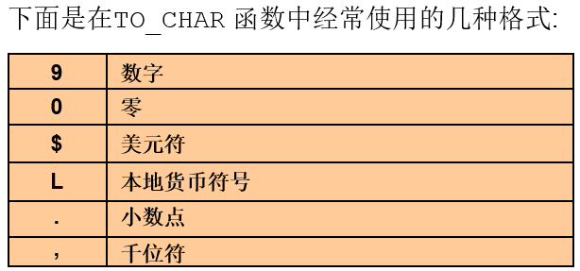
查询员工的薪水：2位小数， 本地货币代码， 千位符
SQL> select to_char(sal, 'L9,999.99') from emp 'L9,999.99'之间没有空格

将￥2,975.00转化成数字：
SQL> select to_number('￥2,975.00', 'L9,999.99') 转成数字 from dual

通用函数(了解)
这些函数适用于任何数据类型，同时也适用于空值：
- NVL (expr1, expr2)
- NVL2 (expr1, expr2, expr3)
- NULLIF (expr1, expr2)
- COALESCE (expr1, expr2, ..., exprn)

nvl2： 是nvl函数的增强版。 nvl2(a, b, c) 当a = null 返回 c， 否则返回b
使用nvl2求员工的年收入：
SQL> select empno, ename, sal, sal*12, sal * 12 + nvl2(comm, comm, 0) 年薪 from emp

nullif： nullif(a, b) 当 a = b 时返回null, 不相等的时候返回a值。
SQL> select nullif('L9,999.99', 'L9,999.99') from dual

coalesce: coalesce(a, b, c, …, n) 从左向右找参数中第一个不为空的值。
SQL> select comm, sal, coalesce(comm, sal) 结果值 from emp

条件表达式
例子：老板打算给员工涨工资, 要求：
总裁(PRESIDENT)涨1000，经理(MANAGER)涨800，其他人涨400. 请将涨前，涨后的薪水列出。

select ename, job, sal 涨前薪水, 涨后薪水 from emp 涨后的薪水是根据job来判断的
思路： if 是总裁('PRESIDENT') then +1000
else if 是经理('MANAGER') then +800
else +400

但是在SQL中无法实现if else 逻辑。当有这种需求的时候，可以使用case 或者 decode
case： 是一个表达式，其语法为：
CASE expr WHEN comparison_expr1 THEN return_expr1
[WHEN comparison_expr2 THEN return_expr2
WHEN comparison_exprn THEN return_exprn
ELSE else_expr]
END
SQL> select ename, job, sal 涨前薪水, case job when 'PRESIDENT' then sal+1000
when 'MANAGER' then sal+800
else sal + 400
end 涨后薪水
from emp
注意语法：when then 与下一个when then以及end之间没有“,”分割符。

decode：是一个函数，其语法为：
DECODE(col|expression, search1, result1
[, search2, result2,...,]
[, default])

除第一个和最后一个参数之外，中间的参数都是成对呈现的 (参1, 条件, 值, 条件, 值, …, 条件, 值, 尾参)
SQL> select ename, job, sal 涨前薪水, decode(job, 'PRESIDENT', sal + 1000,
'MANAGER', sal + 800,
sal + 400) as 涨后薪水
from emp

分组函数

分组函数
多行函数也叫组函数，本章学习目标:
- 了解组函数。
- 描述组函数的用途。
- 使用GROUP BY 子句数据分组。
- 使用HAVING 子句过滤分组结果集。

分组函数作用于一组数据，并对一组数据返回一个值。如：AVG、COUNT、MAX、MIN、SUM操作的是一组数据，返回一个结果。

求员工的工资总额：
SQL> select sum(sal) from emp; sum() 对指定列的各行求和。
员工人数：
SQL> select count(*) from emp; count() 统计指定列的非空行数。
平均工资：
SQL> select sum(sal)/count(*) 方式一, avg(sal) 方式二 from emp;
方式一和方式二结果一样，当有空值得时候结果有可能不一样。如：奖金。

求员工的平均奖金：
SQL> select sum(comm)/count(*) 方式一, sum(comm)/count(comm) 方式二, avg(comm) 方式三 from emp;
结果：方式一结果不同，方式二 和 方式三结果一样。

☆NULL空值：组函数都有自动滤空功能(忽略空值)，所以：
SQL> select count(*), count(comm) from emp; 执行结果不相同。

如何屏蔽 组函数 的滤空功能：
SQL> select count(*), count(nvl(comm,0)) from emp;
但是实际应用中，结果为14和结果为4都有可能对，看问题本身是否要求统计空值。

count函数：求个数，如果要求不重复的个数，使用distinct。
求emp表中的工种：
SQL> select count(distinct job) from emp;

分组数据
group by
按照group by 后给定的表达式，将from后面的table进行分组。针对每一组，使用组函数。

查询“部门”的平均工资：
分析：结合select * from emp order by deptno 结果分析分组
SQL> select deptno, avg(sal) from emp group by deptno;

上SQL语句可以抽象成：select a, 组函数(x) from 表 group by a; 这样的格式。

如果select a, b 组函数(x) …… group by 应该怎么写？
注意: 在SELECT 列表中所有没有包含在组函数中的列，都必须在group by的后面出现。所以上问应该写成group by a, b;没有b语法就会出错，不会执行SQL语句。但，反之可以。Group by a，b，c; c可以不出现在select语句中。

group by后面有多列的情况：
SQL> select deptno, job, avg(sal) from emp group by deptno, job order by 1;
分析该SQL的作用：
因为deptno, job 两列没有在组函数里面，所以必须同时在group by后面。
该SQL的语义：按部门，不同的职位统计平均工资。先按第一列分组，如果第一列相同，再按第二列分组。
所以查询结果中，同一部门中没有重复的职位。

常见的非法使用组函数的情况，主要出现在缺少group by 子句。如hr用户下执行查询语句：
SELECT department_id, COUNT(last_name)
FROM employees;
会显示如下错误：
SELECT department_id, COUNT(last_name)
*
ERROR at line 1:
ORA-00937: not a single-group group function
意为：GROUP BY 子句中缺少列

Having
使用 HAVING 过滤分组:
1. 行已经被分组。
2. 使用了组函数。
3. 满足HAVING 子句中条件的分组将被显示。
其语法：
SELECT column, group_function
FROM table
[WHERE condition]
[GROUP BY group_by_expression]
[HAVING group_condition]
[ORDER BY column];

查询平均薪水大于2000的部门 ：
分析：该问题实际上是在分组的基础上过滤分组。
SQL> select deptno, avg(sal) from emp group by deptno having avg(sal)>2000; ------注意：having后面不能使用别名

- 不能在 WHERE 子句中使用组函数（注意）。
- 可以在 HAVING 子句中使用组函数。
从功能上讲，where和having都是将满足条件的结果进行过滤。但是差别是where子句中不能使用 组函数！所以上句中的having不可以使用where代替。
求10号 部门的平均工资：
分析：在上一条的基础上，having deptno=10; 此时 where也可以做这件事。
SQL> select deptno, avg(sal) from emp where deptno=10 group by deptno; 因为没有组函数。

在子句中没有使用组函数的情况下，where、having都可以，应该怎么选择？
※SQL优化： 尽量采用where。
如果有分组的话，where是先过滤再分组，而having是先分组再过滤。当数据量庞大如1亿条，where优势明显。

多表查询
理论基础：——笛卡尔集
笛卡尔集的行数 = table1的行数 x table2的行数
笛卡尔集的列数 = table1的列数 + table2的列数
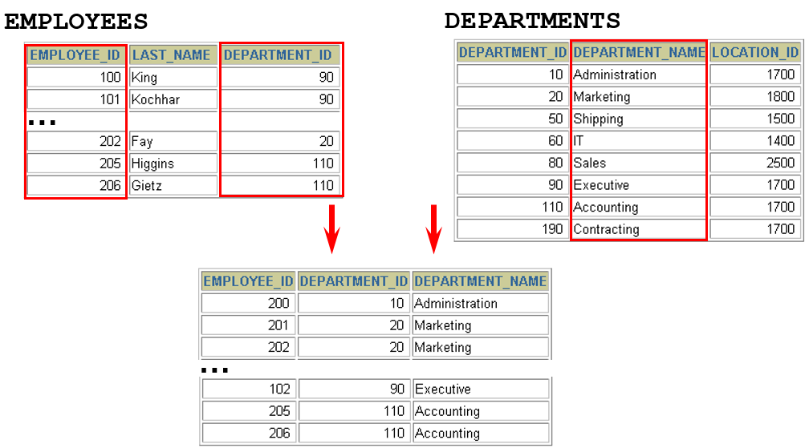

在操作笛卡尔集的时候，应该避免使用“笛卡尔全集”，因为里面含有大量错误信息。
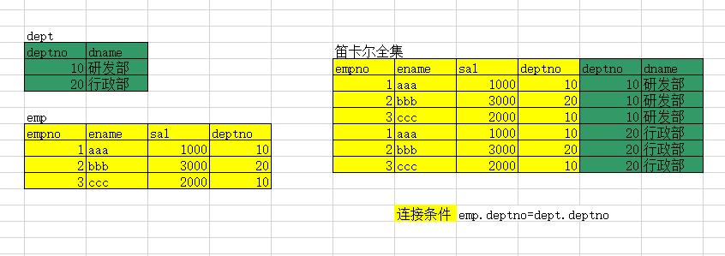
多表查询就是按照给定条件(连接条件)，从笛卡尔全集中选出正确的结果。

根据连接条件的不同可以划分为：等值链接、不等值链接、外链接、自连接

- Oracle 连接:
  - Equijoin：等值连接
  - Non-equijoin：不等值连接
  - Outer join：外连接
  - Self join：自连接
- SQL: 1999
  - Cross joins
  - Natural joins
  - Using clause
  - Full or two sided outer joins

等值连接：
从概念上，区分等值连接和不等值连接非常简单，只需要辨别where子句后面的条件，是“=”为等值连接。不是“=”为不等值连接。

查询员工信息：员工号 姓名 月薪和部门名称
分析：这个问题涉及emp(员工号，姓名，月薪) 和dept(部门名称)两张表 ——即为多表查询。

通常在进行多表查询的时，会给表起一个别名，使用“别名.列名”的方式来获取数据，直接使用“表名.列名”语法上是允许的，但是实际很少这样用。

如果：select e.empno, e.ename, e.sal, e.deptno, d.dname, d.deptno from emp e, dept d;
直接得到的是笛卡尔全集。其中有错误结果。所以应该加 where 条件进行过滤。

SQL> select e.empno, e.ename, e.sal, d.dname from emp e, dept d where e.deptno=d.deptno;
如果有N个表，where后面的条件至少应该有N-1个。

不等值连接：
将上面的问题稍微调整下，查询员工信息：员工号 姓名 月薪 和 薪水级别(salgrade表)
分析：SQL> select * from salgrade; 看到员工总的薪水级别，共有5级，员工的薪水级别应该满足 >=当前级别的下限，<=该级别的上限：
过滤子句应该： where e.sal >= s.losal and e.sal <= s.hisal

所以： SQL> select e.empno, e.ename, e.sal, s.grade from emp e, salgrade s where e.sal >= s.losal and e.sal <= s.hisal;

更好的写法应该使用between…and：
SQL> select s.grade, e.empno, e.ename, e.sal, e.job from emp e, salgrade s
where e.sal between s.losal and s.hisal
order by 1

外链接：
按部门统计员工人数，显示如下信息： 部门号 部门名称 人数
分析：
人数：一定是在emp表中，使用count()函数统计emp表中任一非空列均可。
部门名称：在dept表dname中，直接读取即可。
部门号：任意，两张表都有。

SQL> select d.deptno 部门号, d.dname 部门名称, count(e.empno) 人数 from emp e, dept d
where e.deptno=d.deptno group by d.deptno, d.dname
注意：由于使用了组函数count()，所以组函数外的d.deptno和d.dname必须放到group by后。

得到查询结果，但是select * from dept发现40号部门没有显示出来，原因是40号部门没有员工，where没满足。结果不对，40号部门没有员工，应该在40号部门位置显示0。

我们希望： 在最后的结果中，包含某些对于where条件来说不成立的记录 （外链接的作用）

左外链接：当 where e.deptno=d.deptno 不成立的时候，=左边所表示的信息，仍然被包含。
写法：与叫法相反：where e.deptno=d.deptno(+)

右外链接：当 where e.deptno=d.deptno 不成立的时候，=右边所表示的信息，仍然被包含。
写法：依然与叫法相反：where e.deptno(+)=d.deptno

以上我们希望将没有员工的部门仍然包含到查询的结果当中。因此应该使用外链接的语法。
SQL> select d.deptno 部门号, d.dname 部门名称, count(e.empno) 人数 from emp e, dept d
where e.deptno(+)=d.deptno group by d.deptno, d.dname; 右外链接写法

SQL> select d.deptno 部门号, d.dname 部门名称, count(e.empno) 人数 from emp e, dept d
where d.deptno = e.deptno(+) group by d.deptno, d.dname; 左外链接写法

这样就可以将40号部门包含到整个查询结果中。人数是0
注意：不能使用count(e.*)

自连接：
核心，通过表的别名，将同一张表视为多张表。
查询员工信息：xxx的老板是 yyy
分析：执行select * from emp; 发现，员工的老板也在员工表之中，是一张表。要完成多表查询我们可以假设，有两张表，一张表e(emp)只存员工、另一张表b(boss)只存员工的老板。—— from e, b;

老板和员工之间的关系应该是：where e.mgr=b.empno (即：员工表的老板 = 老板表的员工)
SQL> select e.ename || ' 的老板是 ' || b.ename from emp e, emp b where e.mgr=b.empno
执行，发现结果正确了，但是KING没有显示出来。KING的老板是他自己。应该怎么显示呢？

SQL> select e.ename || ' 的老板是 ' || nvl(b.ename, '他自己' )
from emp e, emp b
where e.mgr=b.empno(+)

使用concat函数应该怎么做呢？？？

SQL> select concat( e.ename, concat(' 的老板是 ', nvl(b.ename, '他自己' )) )
from emp e, emp b
where e.mgr = b.empno(+)

子查询
子查询语法很简单，就是select 语句的嵌套使用。

查询工资比SCOTT高的员工信息
分析：两步即可完成
1. 查出SCOTT的工资 SQL> select ename, sal from emp where ename='SCOTT' 其工资3000
2. 查询比3000高的员工 SQL> select * from emp where sal>3000

通过两步可以将问题结果得到。子查询，可以将两步合成一步。
——子查询解决的问题：问题本身不能一步求解的情况。
SQL> select *
from emp
where sal > (select sal
from emp
where ename='SCOTT')
子查询语法格式：
SELECT select_list
FROM table
WHERE expr operator
(SELECT select_list
FROM table);
本章学习目标:
- 描述子查询可以解决的问题
- 定义子查询(子查询的语法)
- 列出子查询的类型。
- 书写单行子查询和多行子查询。

定义子查询 需要注意的问题
1. 合理的书写风格 (如上例，当写一个较复杂的子查询的时候，要合理的添加换行、缩进)
2. 小括号( )
3. 主查询和子查询可以是不同表，只要子查询返回的结果主查询可以使用即可
4. 可以在主查询的where、select、having、from后都可以放置子查询
5. 不可以在主查询的group by后面放置子查询 (SQL语句的语法规范)
6. 强调：在from后面放置的子查询(***) from后面放置是一个集合(表、查询结果)
7. 一般先执行子查询(内查询)，再执行主查询(外查询)；但是相关子查询除外
8. 一般不在子查询中使用order by, 但在Top-N分析问题中，必须使用order by
9. 单行子查询只能使用单行操作符；多行子查询只能使用多行操作符
10. 子查询中的null值

主、子查询在不同表间进行。
查询部门名称是“SALES”的员工信息
主查询：查询员工信息。select * from emp;
子查询：负责得到部门名称(在dept表中)、部门号对应关系。select deptno from dept where dname='SALES'

SQL> select *
from emp
where deptno= (select deptno
from dept
where dname='SALES')
主查询，查询的是员工表emp，子查询，查询的是部门表dept。是两张不同的表。

将该问题使用“多表查询”解决：
SQL> select e.* from emp e, dept d where e.deptno=d.deptno and d.dname='SALES'

两种方式哪种好呢？
※SQL优化: 理论上，既可以使用子查询，也可以使用多表查询，尽量使用“多表查询”。子查询有2次from

不同数据库处理数据的方式不尽相同，如Oracle数据库中，子查询地位比较重要，做了深入的优化。有可能实际看到结果是子查询快于多表查询。

在主查询的where select having from 放置子查询
子查询可以放在select后，但，要求该子查询必须是 单行子查询：(该子查询本身只返回一条记录，2+叫多行子查询)

SQL> select empno, ename, (select dname from dept where deptno=10) 部门 from emp
注意：SQL中没有where是不可以的，那样是多行子查询。

进一步理解查询语句，实际上是在表或集合中通过列名来得到行数据，子查询如果是多行，select无法做到这一点。

在 having 后 和 where 类似。但需注意在where后面不能使用组函数。

在from后面放置的子查询(***)
表，代表一个数据集合、查询结果(SQL)语句本身也代表一个集合。

查询员工的姓名、薪水和年薪：
说明：该问题不用子查询也可以完成。但如果是一道填空题：select * from ___________________
因为显示的告诉了，要使用select *
SQL> select * from (select ename, sal, sal*12 年薪 from emp);

将select 语句放置到from后面，表示将select语句的结果，当成表来看待。这种查询方式在Oracle语句中使用比较频繁。

单行子查询只能使用单行操作符；多行子查询只能使用多行操作符

单行子查询：
单行子查询就是该条子查询执行结束时，只返回一条记录(一行数据)。
使用单行操作符：
=、>、>=、<、<=、<>
如：
SELECT last_name, job_id, salary
FROM employees
WHERE job_id =
(SELECT job_id
FROM employees
WHERE employee_id = 141)
AND salary >
(SELECT salary
FROM employees
WHERE employee_id = 143);
再如：
SELECT last_name, job_id, salary
FROM employees
WHERE salary =
(SELECT MIN(salary)
FROM employees);
也可以在having子句中使用：
SELECT department_id, MIN(salary)
FROM employees
GROUP BY department_id
HAVING MIN(salary) >
(SELECT MIN(salary)
FROM employees
WHERE department_id = 50);

上面的例子告诉我们：
1. 单行子查询，只能使用单行操作符(=号、>号)
2. 在一个主查询中可以有多个子查询。
3. 子查询里面可以嵌套多层子查询。
4. 子查询也可以使用组函数。子查询也是查询语句，适用于前面所有知识。

非法使用子查询的例子：
SELECT employee_id, last_name
FROM employees
WHERE salary =
(SELECT MIN(salary)
FROM employees
GROUP BY department_id);
在此例中，单行操作符“=”连接了返回多条记录的子查询。查询语句执行会报错。

多行子查询：
子查询返回2条记录以上就叫多行。
多行操作符有：
IN 等于列表中的任意一个
ANY 和子查询返回的任意一个值比较
ALL 和子查询返回的所有值比较

IN(表示在集合中)：
查询部门名称为SALES和ACCOUNTING的员工信息。
分析：部门名称在dept表中，员工信息在emp表中。→
子查询应先去dept表中将SALES和ACCOUNTING的部门号得到，交给主查询得员工信息
SQL> select *
from emp
where deptno in (select deptno
from dept
where dname= 'SALES 'or dname= 'ACCOUNTING ');

使用 多表查询 来解决该问题：
SQL> select e.*
from emp e, dept d
where e.deptno=d.deptno and (d.dname= 'SALES ' or d.dname= 'ACCOUNTING ');
这种解决方式，注意使用()来控制优先级。

如果查询不是这两个部门的员工，只要把in → not in就可以了，注意不能含有空值。

ANY(表示和集合中的任意一个值比较)：
查询薪水比30号部门任意一个员工高的员工信息：
分析：首先查出30号部门的员工薪水的集合，然后 > 它就得到了该员工信息。
SQL> select * from emp where sal > (select sal from emp where deptno=30); 正确吗？

这样是错的，子句返回多行结果。而‘>’是单行操作符。 ——应该将‘>’替换成‘> any’
实际上>集合的任意一个值，就是大于集合的最小值。

若将这条语句改写成单行子查询应该怎么写呢？
SQL> select * from emp where sal > (select min(sal) from emp where deptno=30);

ALL(表示和集合中的所有值比较)：
查询薪水比30号部门所有员工高的员工信息。
SQL> Select * from emp where sal > all (select sal from emp where deptno=30);

同样，将该题改写成单行子句查询：
SQL> Select * from emp where sal > (select max(sal) from emp where deptno=30);

对于any 和 all 来说，究竟取最大值还是取最小值，不一定。将上面的两个例子中的“高”换成“低”，any和all就各自取相反的值了。

子查询中null
判断一个值等于、不等于空，不能使用=和!=号，而应该使用is 和 not。
如果集合中有NULL值，不能使用not in。如： not in (10， 20， NULL)，但是可以使用in。为什么呢？

先看一个例子：
查询不是老板的员工信息：
分析：不是老板就是树上的叶子节点。在emp表中有列mgr，该列表示该员工的老板的员工号是多少。那么，如果一个员工的员工号在这列中，那么说明这员工是老板，如果不在，说明他不是老板。

SQL> select * from emp where empno not in (select mgr from emp); 但是运行没有结果，因为有NULL

查询是老板的员工信息： 只需要将not去掉。
SQL> select * from emp where empno in (select mgr from emp );

还是我们之前null的结论：in (10, 20, null) 可以，not in (10, 20, null) 不可以
例如：a not in(10, 20, NULL) 等价于 (a != 10) and (a != 20) and (a != NULL)
因为，not in操作符等价于 !=All，最后一个表达式为假，整体假。如：
SELECT emp.last_name
FROM employees emp
WHERE emp.employee_id NOT IN
(SELECT mgr.manager_id
FROM employees mgr);

a in (10, 20, NULL) 等价于 (a = 10) or (a = 20) or (a = null)只要有一个为真即为真。
in 操作符等价于 = Any

所以子查询中，如果有NULL值，主查询使用where xxx=子查询结果集。永远为假。
继续，查询不是老板的员工信息。 只要将空值去掉即可。
SQL> select * from emp where empno not in (select mgr from emp where mgr is not null);

一般不在子查询中使用order by
一般情况下，子查询使用order by或是不使用order by对主查询来说没有什么意义。子查询的结果给主查询当成集合来使用，所以没有必要将子查询order by。
但，在Top-N分析问题中，必须使用order by

一般先执行子查询，再执行主查询
含有子查询的SQL语句执行的顺序是，先子后主。
但，相关子查询例外
【。。。课堂练习 。。。】

集合运算
查询部门号是10和20的员工信息： ？思考有几种方式解决该问题 ？
- SQL> select * from emp where deptno in(10, 20)
- SQL> select * from emp where deptno=10 or deptno=20
- 集合运算：
Select * from emp where deptno=10 加上
Select * from emp where deptno=20

集合运算所操作的对象是两个或者多个集合，而不再是表中的列(select一直在操作表中的列)

集合运算符
集合运算的操作符。A∩B、A∪ B、A - B
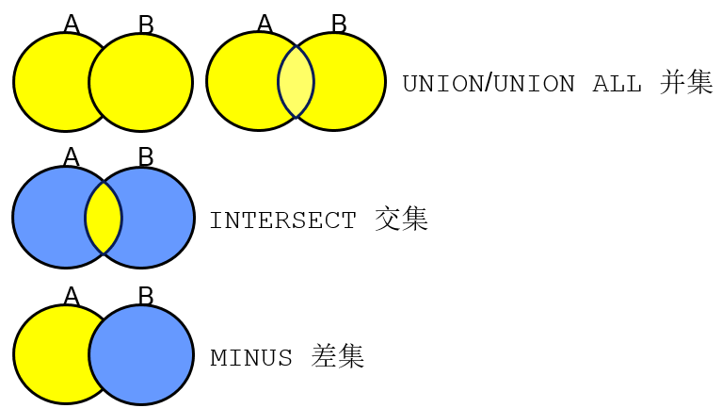
SQL> select * from emp where deptno=10
union
select * from emp where deptno=20 注意：这是一条SQL语句。

集合运算需要注意的问题：
- 参与运算的各个集合必须列数相同，且类型一致。
- 采用第一个集合的表头作为最终使用的表头。 (别名也只能在第一个集合上起)
- 可以使用括号()先执行后面的语句。

问题：按照部门统计各部门不同工种的工资情况，要求按如下格式输出：
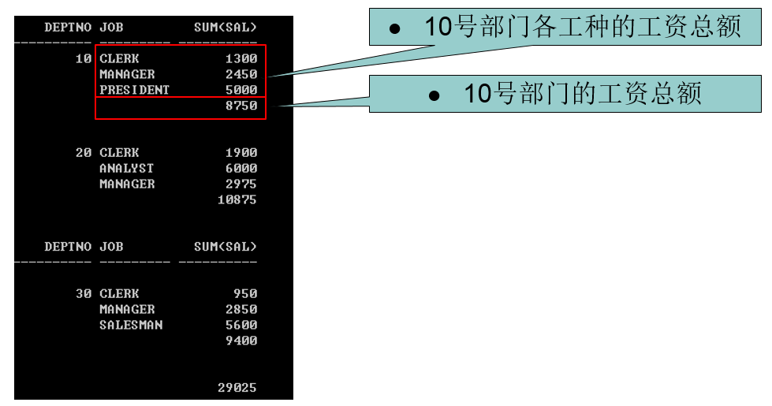
分析SQL执行结果。
第一部分数据是按照deptno和job进行分组；select 查询deptno、job、sum(sal)
第二部分数据是直接按照deptno分组即可，与job无关；select 只需要查询deptno，sum(sal)
第三部分数据不按照任何条件分组，即group by null；select 查询sum(sal)

所以，整体查询结果应该= group by deptno，job + group by deptno + group by null
按照集合的要求,必须列数相同,类型一致,所以写法如下,使用null强行占位!
SQL> select deptno,job,sum(sal) from emp group by deptno,job
union
select deptno,to_char(null),sum(sal) from emp group by deptno
union
select to_number(null),to_char(null),sum(sal) from emp;
需要注意:集合运算的性能一般较差.
SQL的执行时间：
set timing on/off 默认是off

交集和差集与并集类似，也要注意以上三点。只不过算法不同而已。

数据处理

SQL语言的类型：
1. 数据库中，称呼增删改查，为DML语句。(Data Manipulation Language 数据操纵语言)，就是指代：
insert、update、delete、select这四个操作。
2. DDL语句。(Data Definition Language 数据定义语言)。 如：truncate table(截断/清空 一张表)
create table(表)、create view(视图)、create index(索引)、create sequence(序列)、
create synonym(同义词)、alter table、drop table。
3. DCL语句。DCL（Data Control Language数据控制语言）如：
commit(提交)、rollback(回滚)

插入数据insert：
使用 INSERT 语句向表中插入数据。其语法为：
INSERT INTO table [(column [, column...])]
VALUES (value [, value...]);

如果：values后面的值，涵盖了表中的所有列，那么table的列名可以省略不写。
SQL> desc emp; 查看员工表的结构，得到所有的列名。
SQL> insert into emp values (1001, 'Tom', 'Engineer', 7839, sysdate, 5000, 200, 10 )
SQL> insert into emp values (1005, 'Bone', 'Raphealy', 7829, to_date('17-12月-82', 'DD-MON-RR'), NULL, 300, 20);

如果：插入的时候没有插入所有的列，就必须显式的写出这些列的名字。
SQL> insert into emp(empno, ename, sal, deptno) values(1002, 'Marry', 6000, 20);
注意：字符串和日期都应该使用 ' ' 号引用起来。

没有写出的列自动填NULL， 这种方式称之为“隐式插入空值”。
“显示插入空值”： SQL> insert into emp(empno, ename, sal) values(1003, 'Jim', null);

“&” 地址符：
SQL> insert into emp(empno, ename, sal, deptno) values(&empno, &ename, &sal, &deptno);
理论上“&”后面的变量名任意，习惯上一般与前面的列名相同，赋值的时候清楚在给谁赋值。

当再次需要插入新员工的时候直接输入“/”就可以继续输入新员工的值。注意输入的正确性。

可以在DML的任意一个语句中输入“&”，如：select
SQL> select empno, ename, sal, &t from emp ;
执行时，会提示你输入要查询的列名。当输入不同的列名时，显示不同的执行结果。

也可以 SQL> select * from &t; 修改t的值，可以查看不同表。

批处理：
一次插入多条数据。
SQL> create table emp10 as select * from emp where 1=2; 创建一张表，用于测试。
SQL> select * from tab; 可以查看多了一张新表emp10，但select * from emp10 结果为空
SQL> desc emp10; 发现该表的结构和emp表的结构完全相同。

一次性将emp表中所有10号部门的员工，放到新表emp10中来。
SQL> insert into emp10 select * from emp where deptno=10 ;

一次性将 emp表中的指定列插入到表emp10中。
注意：insert的列名，要和select的列名一致
SQL> insert into emp10(empno, ename, sal, deptno)
select empno, ename, sal, deptno from emp
where deptno=10; 注意没有values关键字了。且列名必须一一对应

总结： 子查询可以出现在DML的任何语句中，不只是查询套查询。

更新数据update
对于更新操作来说，一般会有一个“where”条件，如果没有这限制条件，更新的就是整张表。
SQL> update emp10 set sal=4000, comm=300 where ename = 'CLARK'; （ 或 where empno=7782; ）
注意：若没有where限定，那么会将所有的员工的sal都设置成4000，comm设置成300；

SQL> update emp10 set comm = null where empno=1000; 这个操作是否能成功呢？

SQL> select * from emp where comm = null 这个查询可以成功吗？

主语句、子语句操作的可以不是同一张表。
涉及问题: 数据完整性问题——约束。 (插入、更新、删除都可能造成表数据的变化)

约束：主键约束、外键约束、唯一约束、非空约束。 (简单了解。后面约束章节讲解)

删除数据delete
SQL> delete from emp10 where empno=7782;（或ename= 'KING'） 如不加“where”会将整张表删除掉。
“from”关键字在Oracle中可以省略不写，但MySQL中不可以。

delete 和 truncate的区别：
1. delete 逐条删除表“内容”，truncate 先摧毁表再重建。
(由于delete使用频繁，Oracle对delete优化后delete快于truncate)

2. delete 是DML语句，truncate 是DDL语句。
DML语句可以闪回(flashback)，DDL语句不可以闪回。
（闪回： 做错了一个操作并且commit了，对应的撤销行为。了解）

3. 由于delete是逐条操作数据，所以delete会产生碎片，truncate不会产生碎片。
（同样是由于Oracle对delete进行了优化，让delete不产生碎片）。
两个数据之间的数据被删除，删除的数据——碎片，整理碎片，数据连续，行移动 【图示】

4. delete不会释放空间，truncate 会释放空间
用delete删除一张10M的表，空间不会释放。而truncate会。所以当确定表不再使用，应truncate

5. delete可以回滚rollback， truncate不可以回滚rollback。

delete和truncate的时效性
【做实验sql.sql】：验证delete和truncate的时效性。 终端里@c:\sql.sql 可以执行脚本sql.sql
语句执行时间记录开关：set timing on/off
回显开关：set feedback on/off
【测试步骤】： 1. 关闭开关： SQL> set timing off; SQL> set feedback off;
2. 使用脚本创建表： SQL> @c:\sql.sql
3. 打开时间开关： SQL> set timing on;
4. 使用delete删除表内容： SQL> delete from testdelete;
5. 删除表： SQL> drop table testdelete purge;
6. 关闭时间开关： SQL> set timing off;
7. 使用脚本创建表： SQL> @c:\sql.sql
8. 打开时间开关： SQL> set timing on;
9. 使用truncate删除表内容： SQL> truncate table testdelete;

事务
数据库事务，是由有限的数据库操作序列组成的逻辑执行单元，这一系列操作要么全部执行，要么全部放弃执行。
数据库事务由以下的部分组成:
- 一个或多个DML 语句
- 一个 DDL(Data Definition Language – 数据定义语言) 语句
- 一个 DCL(Data Control Language – 数据控制语言) 语句
事务的特点：要么都成功，要么都失败。

事务的特性
事务4大特性(ACID) ：原子性、一致性、隔离性、持久性。

原子性 (Atomicity)：事务中的全部操作在数据库中是不可分割的，要么全部完成，要么均不执行。
一致性 (Consistency)：几个并行执行的事务，其执行结果必须与按某一顺序串行执行的结果相一致。
隔离性 (Isolation)：事务的执行不受其他事务的干扰，当数据库被多个客户端并发访问时，隔离它们的操 作，防止出现：脏读、幻读、不可重复读。
持久性 (Durability)：对于任意已提交事务，系统必须保证该事务对数据库的改变不被丢失，即使数据库出现故障。

事务的起始标志：Oracle中自动开启事务，以DML语句为开启标志。
执行一个增删改查语句，只要没有提交commit和回滚rollback，操作都在一个事务中。

事务的结束标志：提交、回滚都是事务的结束标志。
提交： 显示提交：commit
隐式提交：1. 有DDL语句，如：create table除了创建表之外还会隐式提交Create之前所有没有提交的DML语句。 2. 正常退出(exit / quit)
回滚： 显示回滚：rollback
隐式回滚：掉电、宕机、非正常退出。

控制事务
savepoint
保存点（savepoint）可以防止错误操作影响整个事务，方便进行事务控制。
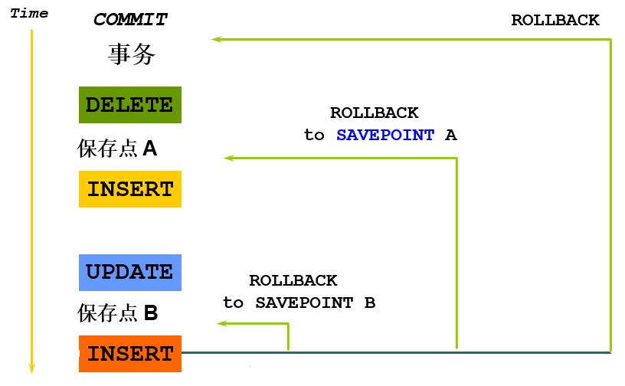
【示例】：1. SQL> create table testsp ( tid number, tname varchar2(20)); DDL语句会隐式commit之前操作
2. set feedback on 打开回显
3. insert into testsp values(1, 'Tom')
4. insert into testsp values(2, 'Mary')
5. savepoint aaa
6. insert into testsp values(3, 'Moke') 故意将“Mike”错写成“Moke”。
7. select * from testsp 三条数据都显示出来。
8. rollback to savepoint aaa 回滚到保存点aaa
9. select * from testsp 发现表中的数据保存到第二条操作结束的位置
需要注意，前两次的操作仍然没有提交。如操作完成应该显示的执行 commit 提交。

savepoint主要用于在事务上下文中声明一个中间标记，将一个长事务分隔为多个较小的部分，和我们编写文档时，习惯性保存一下一样，都是为了防止出错和丢失。如果保存点设置名称重复，则会删除之前的那个保存点。一旦commit之后，savepoint将失效。

隔离级别
- 对于同时运行的多个事务, 当这些事务访问数据库中相同的数据时, 如果没有采取必要的隔离机制, 就会导致各种并发问题:
  - 脏读: 对于两个事物 T1, T2, T1 读取了已经被 T2 更新但还没有被提交的字段. 之后, 若 T2 回滚, T1读取的内容就是临时且无效的.
  - 不可重复读: 对于两个事物 T1, T2, T1 读取了一个字段, 然后 T2 更新了该字段. 之后, T1再次读取同一个字段, 值就不同了.
  - 幻读: 对于两个事物 T1, T2, T1 从一个表中读取了一个字段, 然后 T2 在该表中插入了一些新的行. 之后, 如果 T1 再次读取同一个表, 就会多出几行.
- 数据库事务的隔离性: 数据库系统必须具有隔离并发运行各个事务的能力, 使它们不会相互影响, 避免各种并发问题.
- 一个事务与其他事务隔离的程度称为隔离级别. 数据库规定了多种事务隔离级别, 不同隔离级别对应不同的干扰程度, 隔离级别越高, 数据一致性就越好, 但并发性越弱

SQL99定义4中隔离级别： 1. Read Uncommitted 读未提交数据。
2. Read Commited 读已提交数据。 （Oracle默认）
3. Repeatable Read 可重复读。 （MySQL默认）
这4种MySQL都支持 4. Serializable 序列化、串行化。 （查询也要等前一个事务结束）

Oracle支持的隔离级别： Read Commited（默认）和 Serializable，以及Oracle自定义的Read Only三种。
Read Only：由于大多数情况下，在事务操作的过程中，不希望别人也来操作，但是如果将别人的隔离级别设置为Serializable（串行），但是单线程会导致数据库的性能太差。是应该允许别人来进行read操作的。

创建和管理表

常见的数据库对象
数据库的对象：表、视图、索引、序列、同义词
：存储过程、存储函数、触发器、包、包体、数据库链路(datalink)、快照。(12个)

表 基本的数据存储集合，由行和列组成。
视图 从表中抽出的逻辑上相关的数据集合。
序列 提供有规律的数值。
索引 提高查询的效率
同义词 给对象起别名

表的基本操作
基本的数据存储集合，由行和列组成。表名和列名遵循如下命名规则：
- 必须以字母开头
- 必须在 1–30 个字符之间
- 必须只能包含 A–Z, a–z, 0–9, _, $, 和 #
- 必须不能和用户定义的其他对象重名
- 必须不能是Oracle 的保留字
- Oracle默认存储是都存为大写
- 数据库名只能是1~8位，datalink可以是128位，和其他一些特殊字符

创建表
创建一张表必须具备：1. Create Table的权限 2. 存储空间。我们使用的scott/hr用户都具备这两点。

SQL> create table test1 (tid number, tname varchar2(20), hiredate date default sysdate)
default的作用是，当向表中插入数据的时候，没有指定时间的时候，使用默认值sysdate。
SQL> insert into test1(tid, tname) values(11, 'wangwu') 插入时没有指定Hiredate列，取当前时间。

创建表时， 列所使用的数据类型：
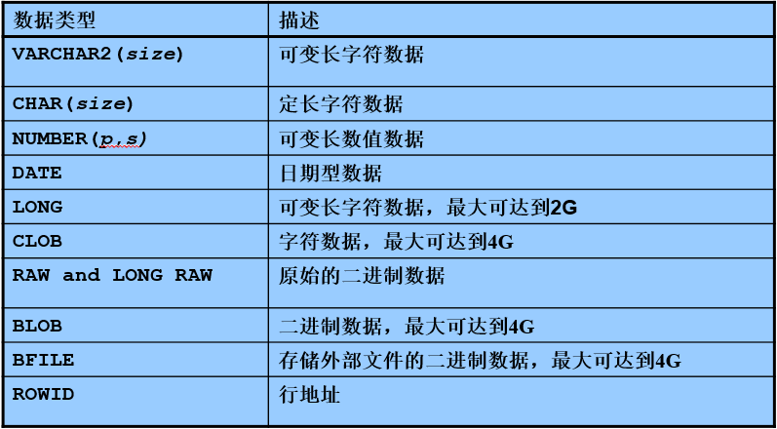
rowid：行地址 ——伪列
SQL> select rowid, empno, deptno from emp 看到该列存储的是一系列的地址(指针)，创建索引用。

分析，之前我们使用过的创建表的语句：
SQL> create table emp10 as select * from emp where 1=2
在这条语句中，“where 1=2”一定为假。所以是不能select到结果的，但是将这条子查询放到Create语句中，可以完成拷贝表结构的效果。最终emp10和emp有相同的结构。

如果，“where”给定的是一个有效的条件，就会在创建表的同时拷贝数据。如：
SQL> create table emp20 as select * from emp where deptno=20
这样emp20在创建之初就有5条数据。

创建一张表，要求包含：员工号 姓名 月薪 年薪 年收入 部门名称。
分析：根据要求，涉及emp和dept两张表(至少有一个where条件)，并且要使用表达式来计算年收入和年薪。
1. 先写出select语句： SQL> from emp e, dept d
where e.deptno=d.deptno
↓
SQL> select e.empno, e.ename, e.sal, e.sal*12 annualsal, e.sal*12+nvl(comm, 0) income, d.dname
from emp e, dept d
where e.deptno = d.deptno 简单的多表查询。
必须要给表达式取别名(语法要求)
2. 在查询语句之前加上： SQL> create table empincome as

由于此时的“where”条件是有效的条件，就会在创建表的同时拷贝数据。

创建“视图”的语法与上边表的语法、顺序几乎完全一样，只是将“table”→“view”即可。

修改表
ALTER TABLE
追加一列：
SQL> alter table test1 add image blob 向test1表中加入新列 image 类型是blob
SQL> desc test1
修改一列：
SQL> alter table test1 modify tname varchar2(40) 将tname列的大小有20→40。
删除一列：
SQL> alter table test1 drop column image 将刚加入的新列image删除。
重命名一列：
SQL> alter table test1 rename column tname to username 将列tname重命名为username。

删除表
当表被删除：
- 数据和结构都被删除
- 所有正在运行的相关事物被提交
- 所有相关索引被删除
- DROP TABLE 语句不能回滚，但是可以闪回

SQL> select * from tab 查看当前用户下有哪些表。 拷贝保存表名。
SQL> drop table testsp 将测试保存点的表删除。
SQL> select * from tab 再次查询跟刚刚保存的表名比对，少了testsp，但多了另外一张命名复杂的表。

Oracle的回收站：
1. 查看回收站：show recyclebin (sqlplus 命令) 那个复杂的命名即是testsp在回收站中的名字。
SQL> select * from testsp 这样是不能访问的。
SQL> select * from "BIN$+vu2thd8TiaX5pA3GKHsng==$0" 要使用“回收站中的名字”

2. 清空回收站：purge recyclebin
SQL> drop table test1 purge 表示直接删除表，不经过回收站。

将表从回收站里恢复，涉及“闪回”的知识，作为了解性知识点。
注意：并不是所有的用户都有“回收站”，对于没有回收站的用户（管理员）来说，删除操作是不可逆的。

重命名表
SQL> rename test1 to test8
Truncate Table：DDL语句 ——注意：不能回滚(rollback)

约束：

约束的种类
1. Not Null 非空约束
例如：人的名字，不允许为空。
2. Unique 唯一性约束
例如：电子邮件地址，不可以重复。
3. Primary Key 主键约束
通过这个列的值可以唯一的确认一行记录，主键约束隐含Not null + Unique

4. Foreign Key 外键约束
例如：部门表dept和员工表emp，不应该存在不属于任何一个部门的员工。用来约束两张表的关系。
注意：如果父表的记录被子表引用的话，父表的记录默认不能删除。解决方法：
1） 先将子表的内容删除，然后在删除父表。
2） 将子表外键一列设置为NULL值，断开引用关系，然后删除父表。

无论哪种方法，都要在两个表进行操作。所以定义外键时，可以通过references指定如下参数：
——ON DELETE CASCADE：当删除父表时，如发现父表内容被子表引用，级联删除子表引用记录。
——ON DELETE SET NULL：当发现上述情况，先把子表中对应外键值置空，再删除父表。
多数情况下，使用SET NULL方法，防止子表列被删除，数据出错。

5. Check 检查性约束
如：教室中所有人的性别；工作后薪水满足的条件。
SQL> create table test7
(tid number,
tname varchar2(20),
gender varchar(6) check (gender in ('男', '女')),
sal number check (sal > 0)
)
check (gender in ('男', '女')) 检查插入的性别是不是‘男’或‘女’（单引号）。
check (sal > 0) 检查薪水必须是一个正数。

如果我们这样插入数据： SQL> insert into test7 values(1, 'Tom', '男', 1000); 正确。

但是，如果这样插入： SQL> insert into test7 values(2, 'Mary', '啊', 2000); 会报错：
ORA-02290：违反检查约束条件 （SCOTT.SYS_C005523）

其中的“SYS_C005523”是约束的名字，由于在定义约束时没有显式指定，系统默认给起了这样一个名称。所以我们建议，创建约束的时候，自定义一个见名知意的约束名。
constraint：使用该关键字，来给约束起别名。

约束举例
【约束举例】：
SQL> create table student
( sid number constraint student_PK primary key, 学生Id主键约束
sname varchar2(20) constraint student_name_notnull not null, 学生姓名非空约束
email varchar2(20) constraint student_email_unique unique 学生邮件唯一约束
constraint student_email_notnull not null, 同时邮件可再设非空，没有“，”
age number constraint student_age_min check(age > 10), 学生年龄设置check约束
gender varchar2(6) constraint gender_female_or_male check(gender in ('男', '女')),
deptno number constraint student_FK references dept (deptno) ON DELETE SET NULL
)
在定义学生deptno列的时候，引用部门表的部门号一列作为外键，同时使用references设置级联操作
——当删除dept表的deptno的时候，将student表的deptno置空。

SQL> desc student 查看student表各列的约束。

测试用例：
SQL> insert into student values(1, 'Tom', 'tom@126.com', 20, '男', 10) 正确插入表数据。
SQL> insert into student values(2, 'Tom', 'tom@126.com', 15, '男', 10)
违反student_email_unique约束。
SQL> insert into student values(3, 'Tom3', 'tom3@126.com', 14, '男',100 ) 违反完整约束条件 (SCOTT.STUDENT_FK) - 未找到父项关键字
……
问题：是不是父表的所有列，都可以设置为子表的外键？作外键有要求吗？
外键：必须是父表的主键。

SQL> select constraint_name, constraint_Type, search_condition
from user_constraints where table_name='STUDENT'
可以查看指定表（如student）的约束，注意表名必须大写。

其他数据库对象

视图：
常见数据库对象——视图：从表中抽出的逻辑上相关的数据集合。
所以：1. 视图基于表。2. 视图是逻辑概念。3. 视图本身没有数据。

创建视图
创建语法与创建表类似，只需要将table → view即可:
SQL> create view empincomeview
as
select e.empno, e.ename, e.sal, e.sal*12 annualsal, e.sal*12+nvl(comm, 0) income, d.dname
from emp e, dept d
where e.deptno = d.deptno
出错提示：权限不足。因为创建视图需要“create view”的权限。默认scott用户没有该种权限。加之！
添加步骤：
1. 使用管理员登陆：sqlplus / as sysdba
2. 给scott用户增加权限： SQL> grant create view to scott;
3. 执行“/”可成功创建视图empincomeview。
4. 视图的操作和表的操作完全一样。 SQL> select * from empincomeview;

视图的优点：
视图的优点
1. 简化复杂查询： 原来分组、多表、子查询等可以用一条select * from xxxview代替。
视图可以看做是表的复杂的SQL一种封装。
2. 限制数据访问： 只看视图的结构和数据是无法清楚视图是怎样得来的。可以限制数据的访问。例如：
银行项目，所谓的各个“表”都是“视图”，并有可能只是“只读视图”

注意：1. 视图不能提高性能 2. 不建议通过视图对表进行修改。
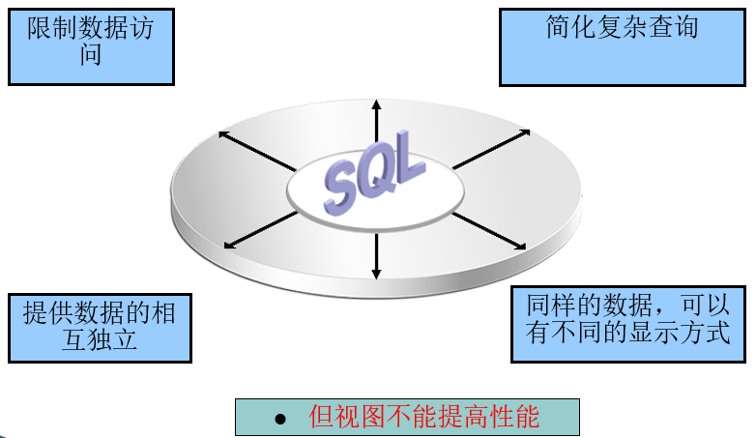

创建视图细节：
使用下面的语法格式创建视图：
CREATE [OR REPLACE] [FORCE|NOFORCE] VIEW view
[(alias[, alias]...)]
AS subquery
[WITH CHECK OPTION [CONSTRAINT constraint]]
[WITH READ ONLY [CONSTRAINT constraint]];

1. 视图只能创建、删除、替换。（不能修改，修改即替换replace）
如：刚刚创建的empincomeview，其他语句不变，将create一行改写成：
SQL> create or replace view empincomeview 视图不存在则创建、存在则替换。
as
select…… from…..where…..
with read only 可以将视图设为只读视图。

2. 别名：可以写在子查询select各个列的后面，也可以写在视图的名字后面。
3. with read only 表示该视图为只读视图。
4. with check option 了解即可， 举例：
SQL> create view testview
as
select * from emp where deptno=10
with check option;

SQL> insert into testview values(******, 10); 不建议向视图插入，但可以做。向视图插入10号员工。
SQL> insert into testview values(******, 20); 因为创建视图时加了“with check option”，所以失败。

视图中使用DML的规定：
一：
当视图定义中包含以下元素之一时不能使用delete:
- 组函数
- GROUP BY 子句
- DISTINCT 关键字
- ROWNUM 伪列
二：
当视图定义中包含以下元素之一时不能使用update :
- 组函数
- GROUP BY子句
- DISTINCT 关键字
- ROWNUM 伪列
- 列的定义为表达式
三：
当视图定义中包含以下元素之一时不能使用insert :
- 组函数
- GROUP BY 子句
- DISTINCT 关键字
- ROWNUM 伪列
- 列的定义为表达式
- 表中非空的列在视图定义中未包括
总结一句话：不通过视图做insert、update、delete操作。因为视图提供的目的就是为了简化查询。

删除视图：SQL> drop view testview 不加“purge”关键字。

序列：
可以理解成数组：默认，从[1]开始，长度[20] [1, 2, 3, 4, 5, 6, …, 20] 在内存中。
*
由于序列是被保存在内存中，访问内存的速率要高于访问硬盘的速率。所以序列可以提高效率。

序列的使用：
1. 初始状态下：指针*指向1前面的位置。欲取出第一个值，应该将*向后移动。每取出一个值指针都向后移。
2. 常常用序列来指定表中的主键。
3. 创建序列：create sequence myseq 来创建一个序列。

创建序列：
CREATE SEQUENCE sequence
[INCREMENT BY n]
[START WITH n]
[{MAXVALUE n | NOMAXVALUE}]
[{MINVALUE n | NOMINVALUE}]
[{CYCLE | NOCYCLE}]
[{CACHE n | NOCACHE}];
NOCACHE表示没有缓存，一次不产生20个，而只产生一个。

创建序列
创建序列、表，以备后续测试使用：
SQL> create sequence myseq 按默认属性创建一个序列。
SQL> create table tableA
(tid number, tname varchar2(20)) tid作为主键，准备使用序列来向表中插入值。

序列的属性：
每个序列都有两个属性
NextVal 必须在CurrVal之前被指定。因为初始状态下，CurrVal指向1前面的位置，无值

对于新创建的序列使用SQL> select myseq.currval from dual 得到出错。
但SQL> select myseq.nextval from dual 可以得到序列的第一值1.
此时再执行SQL> select myseq.currval from dual currval的值也得到1

使用序列给tableA表创建主键tid：
SQL> insert into tableA values(myseq.nextval, ‘aaa’)
只有nextval取完会向后移动，使用currval不会移动。

SQL> insert into tableA values(myseq.nextval, ‘bbb’)
继续使用nextval向表中添加主键tid
……
SQL> insert into tableA values(myseq.nextval, &name)
可以使用“&”和“/”来指定名字。

SQL> select * from tableA;
由于前面测试currval和nextval关系时调用过nextval，所以tableA的tid起始从2开始。

查询序列的属性：SQL> select * from user_sequences; user_sequences为数据字典视图。
修改序列：
- 必须是序列的拥有者或对序列有 ALTER 权限
- 只有将来的序列值会被改变
- 改变序列的初始值只能通过删除序列之后重建序列的方法实现
删除序列：SQL> drop sequence myseq;

使用序列需要注意的问题：
1. 序列是公有对象，所以多张表同时使用序列，会造成主键不连续。 如：[1, 2, 3, 4, 5, …, 20]
tableA: 1 2 4
tableB: 3 5 A、B表有可能主键不连续。

2. 回滚也可能造成主键不连续。 如：多次调用insert操作使用序列创建主键。但是当执行了rollback后再次使用insert借助序列创建主键的时候，nextval不会随着回滚操作回退。

3. 掉电等原因，也可能造成不连续。由于代表序列的数组保存在内存中，断电的时候内存的内容丢失。恢复供电时候，序列直接从21开始。

索引：
索引，相当于书的目录，提高数据检索速度。提高效率（视图不可以提高效率）
- 一种独立于表的模式对象, 可以存储在与表不同的磁盘或表空间中
- 索引被删除或损坏, 不会对表产生影响, 其影响的只是查询的速度
- 索引一旦建立, Oracle 管理系统会对其进行自动维护, 而且由 Oracle 管理系统决定何时使用索引. 用户不用在查询语句中指定使用哪个索引
- 在删除一个表时, 所有基于该表的索引会自动被删除
- 通过指针加速 Oracle 服务器的查询速度
- 通过快速定位数据的方法，减少磁盘 I/O

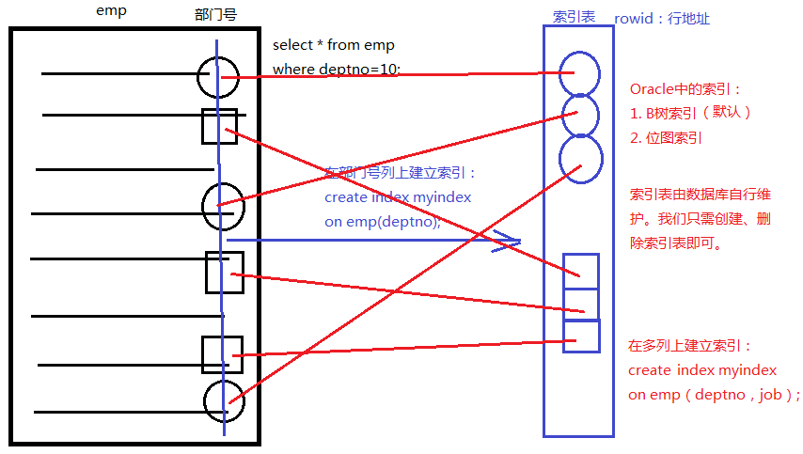
上图中：
- emp表中保存数据，其中包含部门号列。有10号部门，有20部门员工
2. 当 select * from emp where deptno=10 的时候。由于10号部门员工不连续，没规律。
为了提高访问速度，可以在数据库中，依照rowid给deptno列建立索引
SQL> create index myindex on emp(deptno)
这样就建立了“索引表”可以通过rowid保存的行地址快速的找到表中数据。即使表中数据不连续。
3. 建立了索引以后，如果再执行select语句的时候，会先检查表上是否有索引表。如果有，可以通过有规律 的rowid找到不连续的数据。
4. Oracle的数据库中，索引有 B树索引（默认）和 位图索引两种。
5. 使用create index 索引表名 on 表名（列名1， 列名2…）;来创建索引表。由数据库自动进行维护。
使用主键查询数据最快速，因为主键本身就是“索引”，所以检索比较快。
索引使用的场景：
以下情况可以创建索引:
- 列中数据值分布范围很广
- 列经常在 WHERE 子句或连接条件中出现
- 表经常被访问而且数据量很大 ，访问的数据大概占数据总量的2%到4%

下列情况不要创建索引:
- 表很小
- 列不经常作为连接条件或出现在WHERE子句中
- 查询的数据大于2%到4%
- 表经常更新
删除索引：SQL> drop index myindex;

synonym同义词：
就是指表的别名。
如：scott用户想访问hr用户下的表employees。默认是不能访问的。需要hr用户为scott用户授权：
SQL> sqplus hr/11 或 conn hr/11（已登录界面， 切换登陆）
SQL> grant select on employees to scott hr用户为scott用户开放了employees表的查询权限。
这时scott用户就可以使用select语句，来查询hr用户下的employees表的信息了。
SQL> select count(*) from hr. employees (若用户名叫zhangsanfeng则zhangsanfeng.employees)

hr.employees名字过长，为了方便操作，scott用户为它重设别名：
SQL> create synonym hremp for hr.employees; 为hr.employees创建了同义词。

如有权限限制，那么切换管理员登录，给scott用户添加设置同义词权限。
SQL> conn / as sysdba
SQL> grant create synonym to scott
SQL> select count(*) from hremp 使用同义词进行表查询操作。

——同义词、视图 等用法在数据保密要求较高的机构使用广泛，如银行机构。好处是既不影响对数据的操作，同时又能保证数据的安全。

OCA
OCP
OCM 认证

